**Manual Book Aplikasi Web Toko Kacamata**

**A. Halaman Home**

Halaman Home merupakan halaman yang menampilkan seluruh data lensa serta memiliki pencarian berdasarkan nama lensa atau jenis lensa. Halaman tersebut memiliki beberapa menu yaitu :

1. Home : untuk menampilkan halaman utama
2. Admin : untuk mengelola data lensa dan distributor
3. Pemesanan : yang berisi untuk laporan lensa yang harus diberli yang ditampilkan nya data stok yang tinggal sedikit

Berikut merupakan tampilkan halaman depan (Home) :

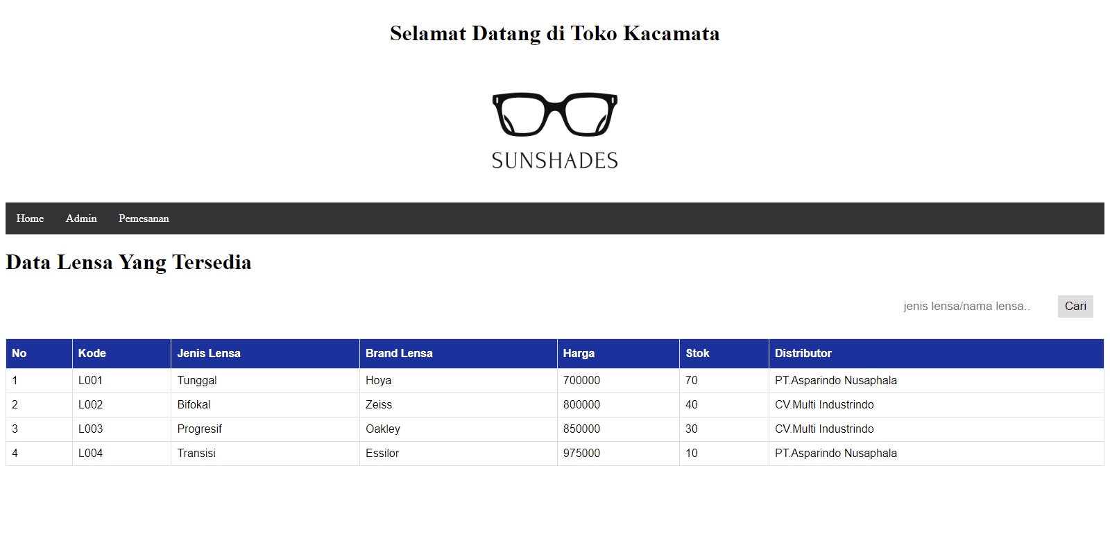

Terdapat menu pencaharian pada gambar sebagai berikut yang digunakan untuk mencari data lensa

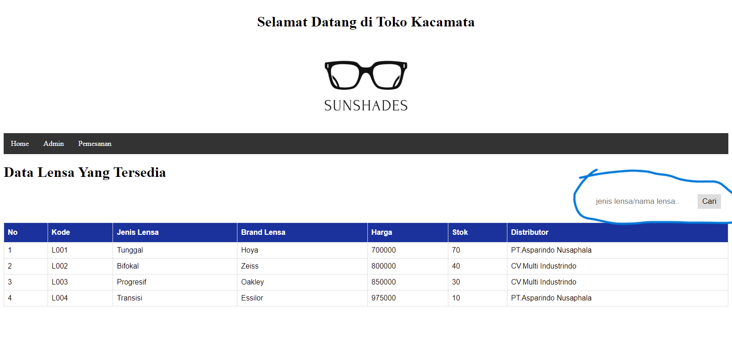

Sehingga menampilkan data pencaharian sebagai berikut :

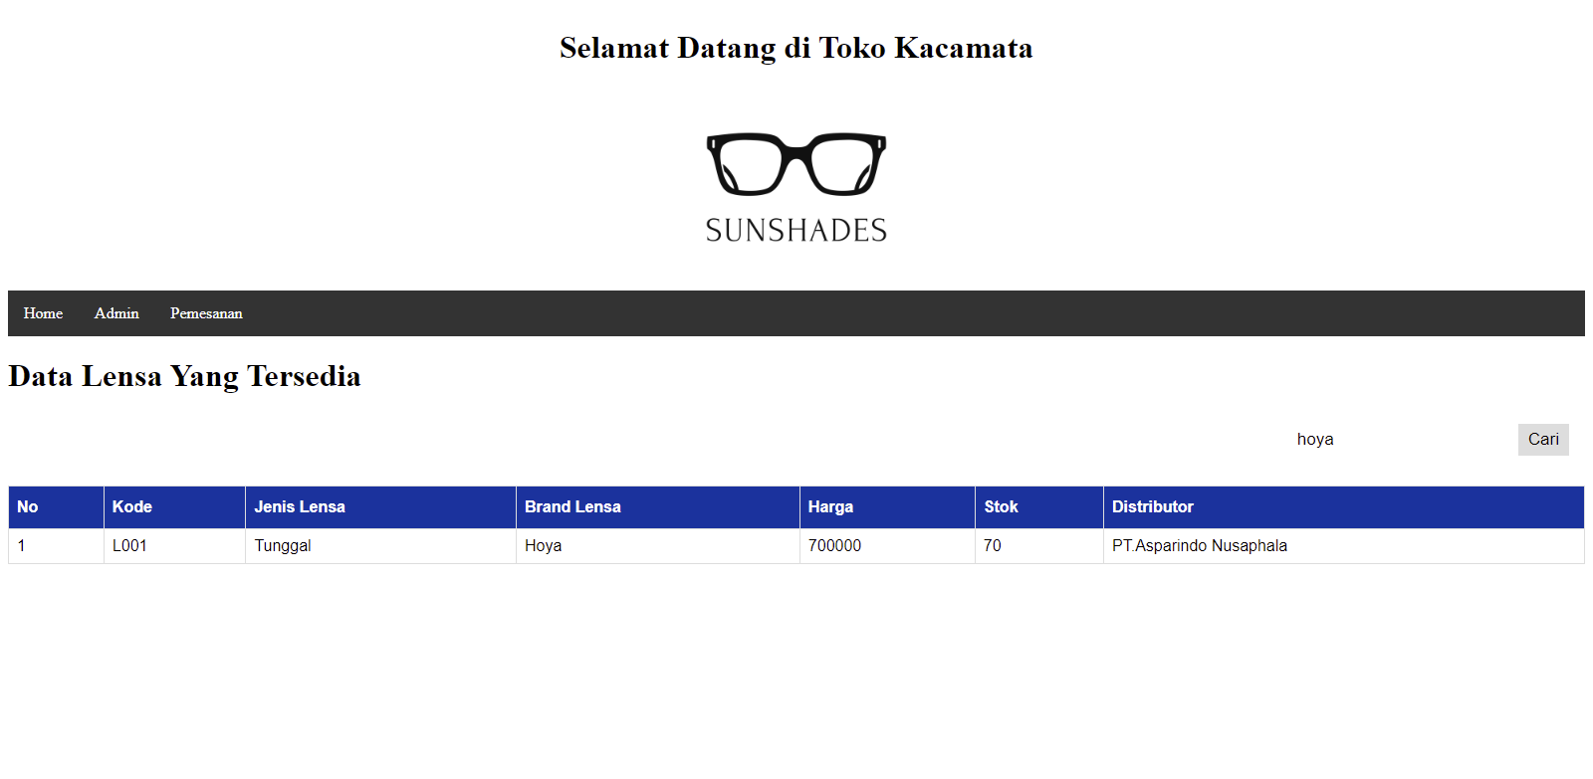

**B. Halaman Admin**

Halaman Admin merupakan halaman untuk pegawai yang dapat digunakan untuk mengelola data lensa dan distributor seperti dapat tambah,hapus,dan edit.

1. Data lesan dan distributor
2. Cara menambahkan data

Data dapat ditambahkan dengan memasukkan inputan yang sudah disediakan lalu menekan tombol simpan

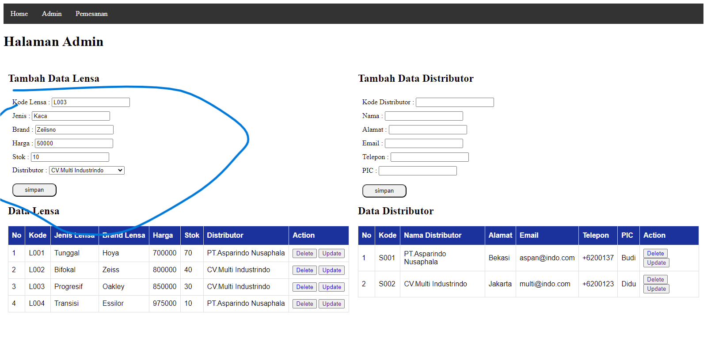

Sehingga data tersebut otomatis menambahkan data baru.

1. Cara menghapus data

Data dapat dihapus dengan menekan tombol delete maka data tersebut dihapus secara otomatis

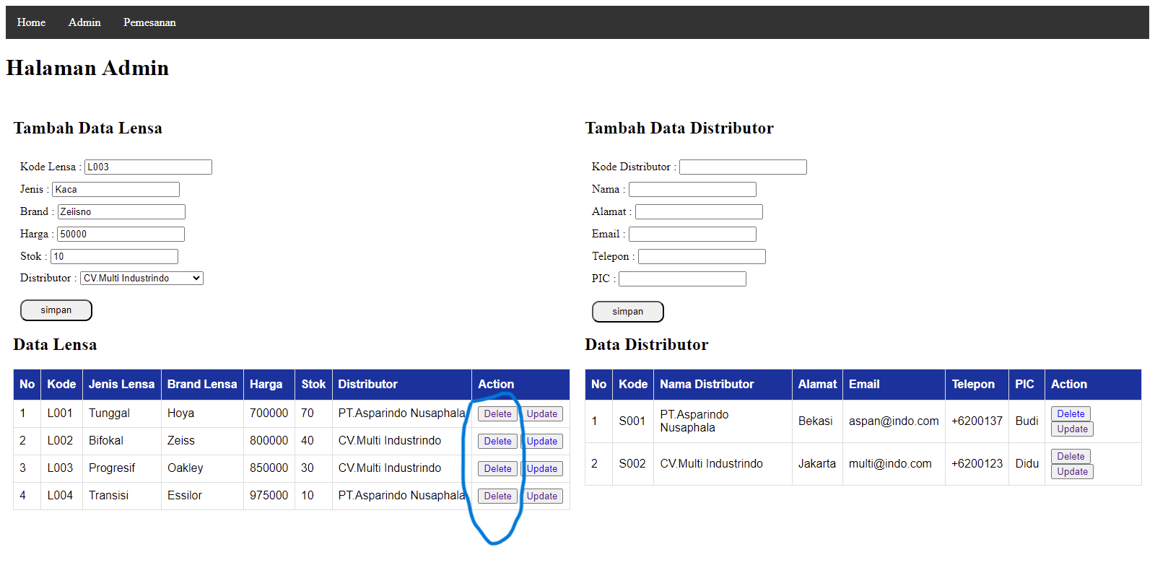

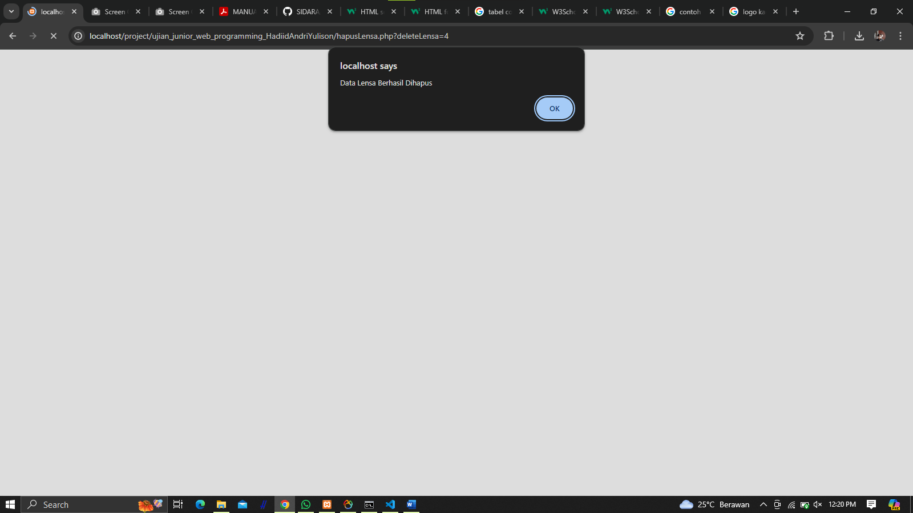

Maka data tersebut terhapus seperti gambar berikut :

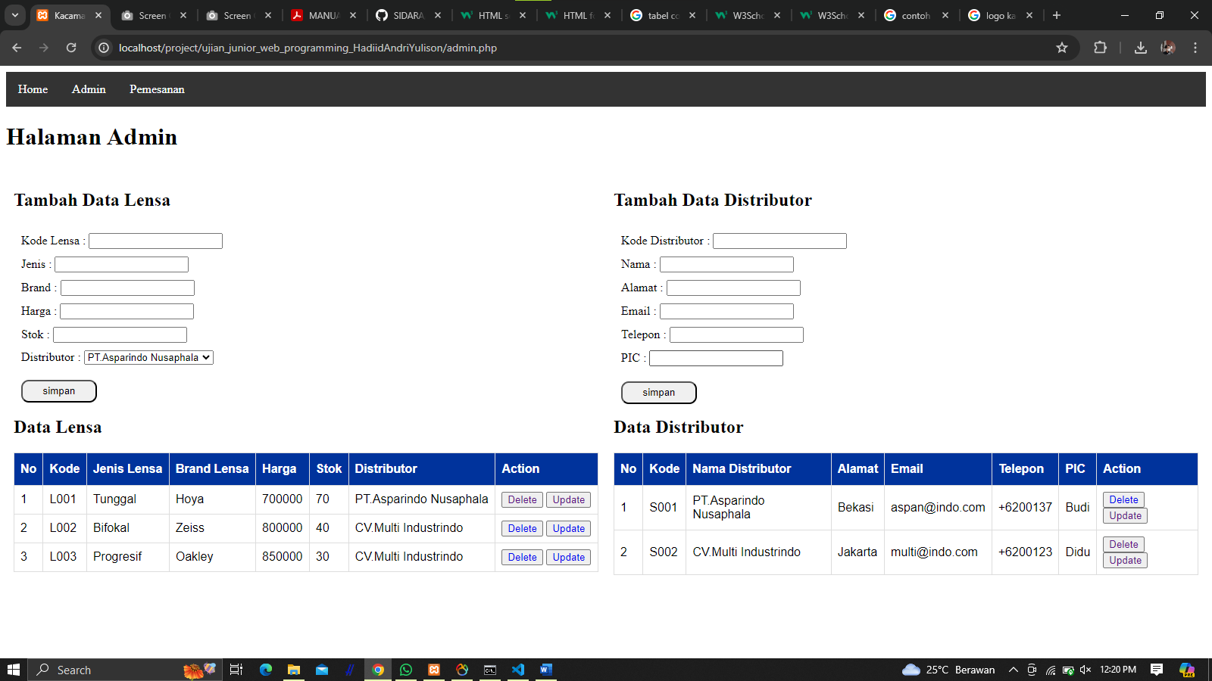

1. Cara Mengedit data

Untuk mengedit data tekanlah tombol update maka akan masuk ke halaman edit data

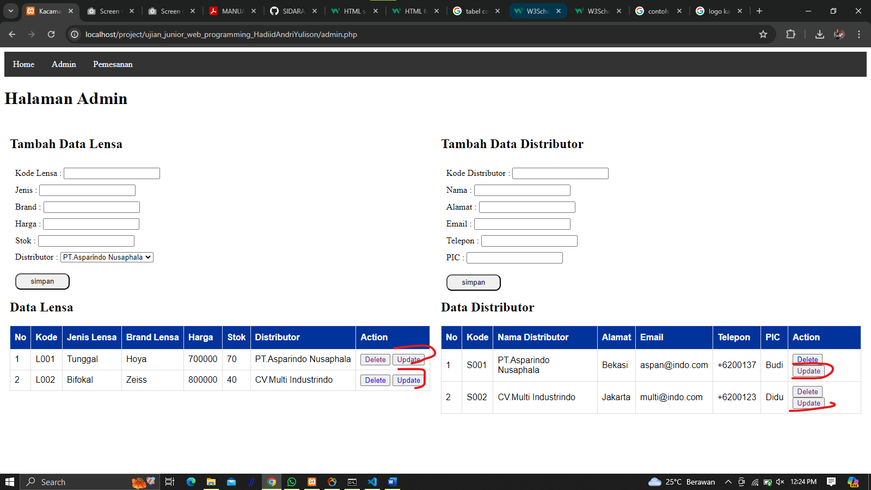

Maka secara otomatis data tersebut masuk ke halaman edit data

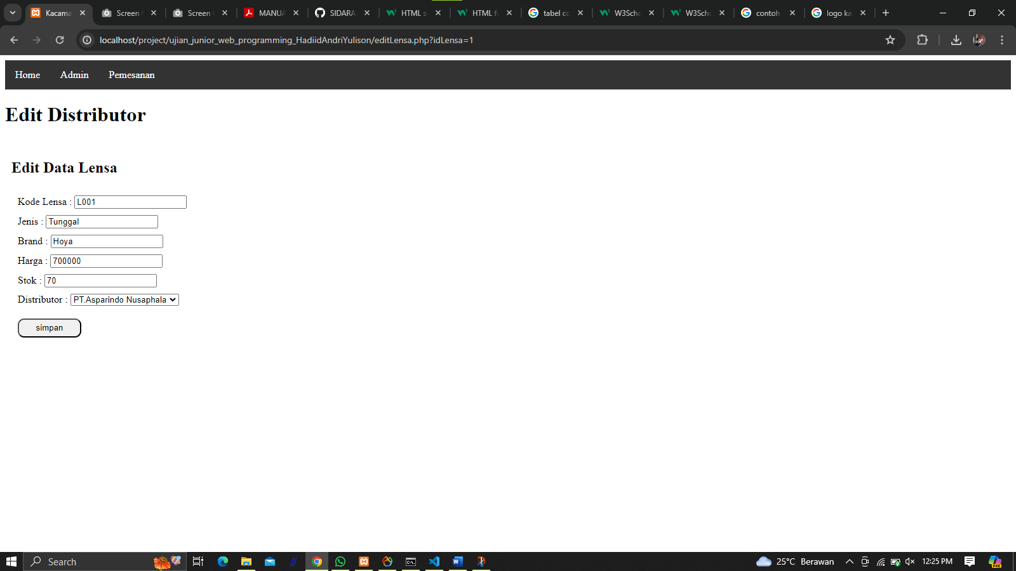

Setelah diedit tekanlah tombol simpan maka data tersebut berubah

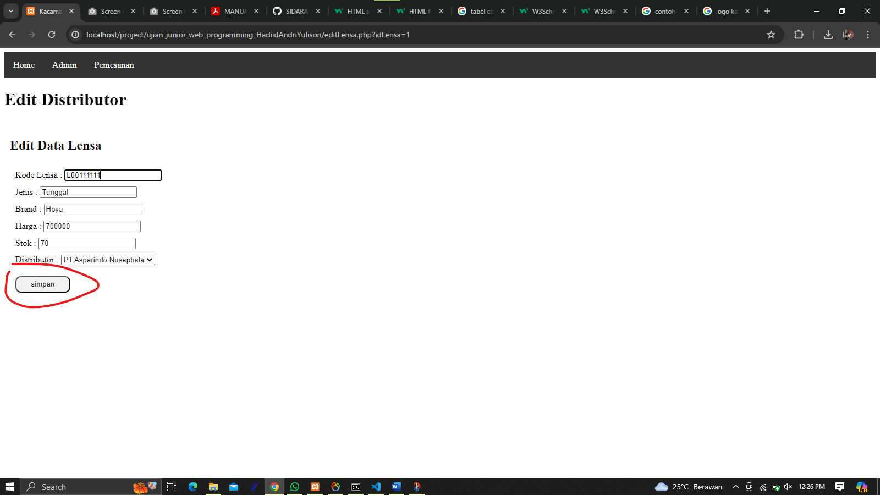

Maka data tersebut telah berubah

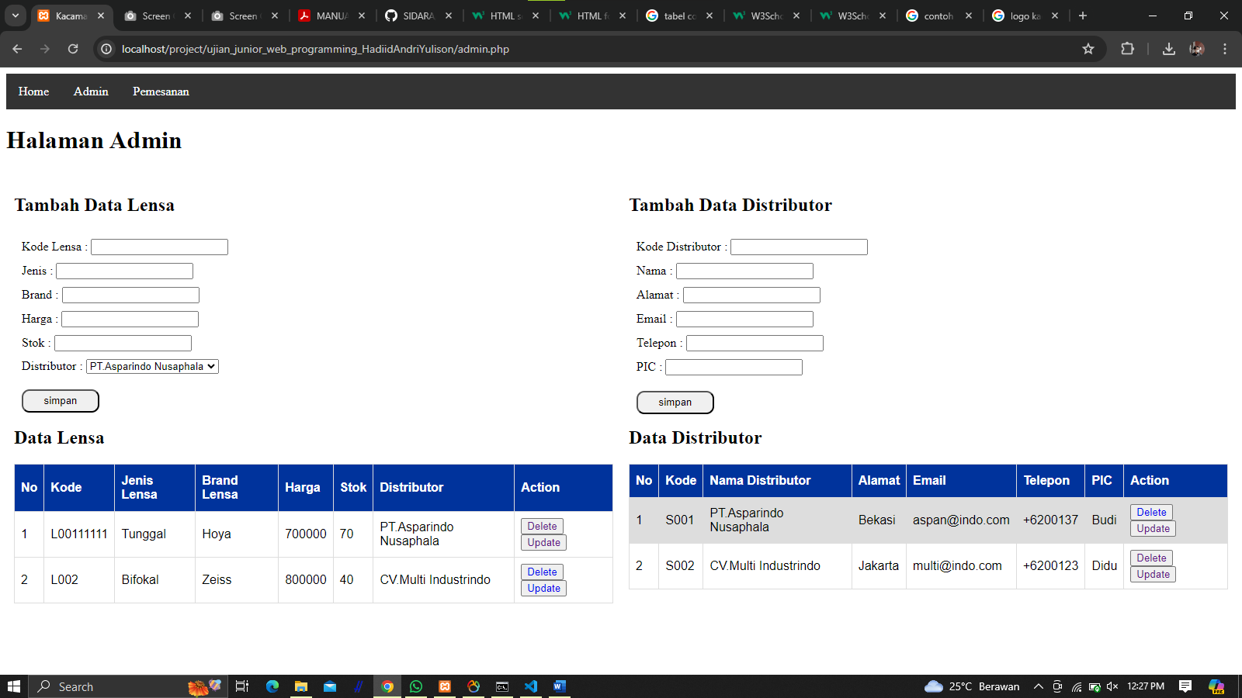

Hal ini juga sama dengan untuk pada table distributor

**C. Halaman Pemesanan**

Pada halaman pemesanan berisi data laporan lensa yang segera dibeli yang mengambil data brand lensa dan distributor lensa yang menampilkan data stok yang paling sedikit, sebagaimana gambar berikut :

